ỦY BAN NHÂN DÂN HUYỆN THANH TRÌ
TRƯỜNG TRUNG HỌC CƠ SỞ THANH LIỆT
----------------

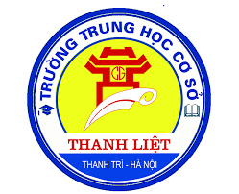

SÁNG KIẾN KINH NGHIỆM

“ ỨNG DỤNG GIÁO DỤC STEM VÀO GIẢNG DẠY
BỘ MÔN KHTN Ở TRƯỜNG THCS THANH LIỆT
ĐÁP ỨNG CHƯƠNG TRÌNH GIÁO DỤC PHỔ THÔNG 2018”

Tác giả: NGUYỄN MINH ĐỨC
Cấp học: THCS
Chức vụ: Giáo viên
Lĩnh vực/ Môn học: Khoa học tự nhiên

Năm học 2022 – 2023

MỤC LỤC

A. ĐẶT VẤN ĐỀ 1
I. Lý do chọn đề tài 1
II. Thời gian nghiên cứu: 2
III. Đối tượng nghiên cứu: 2
IV. Phạm vi nghiên cứu 2
B. GIẢI QUYẾT VẤN ĐỀ 3
1. Khái niệm dạy học STEM. 3
2. Định hướng phát triển STEM . 3
3. Sự cần thiết của áp dụng STEM vào giảng dạy. 3
4. Quy trình xây dựng bài học STEM 3
II. Cơ sở thực tiễn. 4
1.Thực trạng dạy môn KHTN tại trường THCS Thanh Liệt. 4
2. Những thuận lợi và khăn khi đưa STEM vào trường THCS. 4
3.Kết quả điều tra thực trạng. 6
III.Nội dung và giải pháp thực hiện: 6
1.Giải pháp 1: Đẩy mạnh việc ứng dụng CNTT để giáo dục STEM trong nhà trường được hiệu quả. 6
2. Giải pháp 2: Phối hợp với đồng nghiệp trong tổ và nhà trường cùng thực hiện giải pháp STEM trong dạy học. 8
3.Biện pháp 3: Áp dụng giáo dục Stem theo nhiều mức độ khác nhau trong hoạt động giảng dạy 9
IV. Kết quả đạt được 13
V. Hiệu quả của việc áp dụng sáng kiến kinh nghiệm 15
1. Mức độ phù hợp với học sinh và thực tiễn của nhà trường 15
2. Mức độ đáp ứng yêu cầu đổi mới phương pháp dạy học và kiểm tra đánh giá: 15
C. KẾT LUẬN – KHUYẾN NGHỊ 16
I. Kết luận 16
1.Tính mới: 16
2.Về tính sáng tạo: 16
3.Về tính hiệu quả: 16
4.Hướng phát triển của đề tài: 16
II. Khuyến nghị. 17
PHỤ LỤC

- ĐẶT VẤN ĐỀ
- Lý do chọn đề tài
Thực hiện Nghị quyết Hội nghị lần thứ 8, BCH TW khóa XI Nghị quyết số 29-NQ/TW) về đổi mới căn bản, toàn diện giáo dục và đào tạo, đáp ứng yêu cầu thay đổi nhằm nâng cao nền giáo dục nước nhà. Trong đó mỗi giáo viên đóng một vai trò then chốt cho sự phát triển đó, là một giáo viên THCS tôi vẫn rất trăn trở để tìm giải pháp đổi mới nhằm đáp ứng nhu cầu phát triển của giáo dục đất nước. Khoa học tự nhiên là môn học đóng vai trò rất to lớn trong nền kinh tế của thời đại công nghệ. Tuy nhiên làm thế nào để thu hút được các em yêu thích và lựa chọn các môn học này lại gặp nhiều khó khăn bởi đặc thù các môn học tự nhiên là cần các kĩ năng tính toán và tư duy logic nên đa số các em rất ngại học nếu không có phương pháp dạy học phù hợp. Mặc dù cũng đã tăng thời lượng các tiết thực hành , luyện tập nhưng vẫn chủ yếu các hoạt động trong phạm vi không gian trường học, do vậy năng lực vận dụng kiến thức vào thực tế còn rất hạn chế. Đồng thời phương pháp dạy học truyền thống còn nặng về kiến thức lí thuyết hàn lâm chưa kích thích được các em tham gia nghiên cứu, học tập hiệu quả, khả năng thực hành trải nghiệm còn rất yếu. Giáo dục hiện nay còn cần hướng tới học sinh phải có khả năng vận dụng kiến thức để giải quyết các vấn đề trong cuộc sống.
Cuộc cách mạng công nghiệp 4.0 ảnh hưởng sâu rộng vào mọi mặt đời sống, xã hội, giáo dục cũng không nằm ngoài xu thế đó. Vì vậy việc đòi hỏi giáo viên đổi mới phương pháp dạy và học. Phương pháp dạy học STEM đang là sự lựa chọn của nhiều nước có nền giáo dục hiện đại vì thông qua quá trình học giúp các em tự lĩnh hội được kiến thức, kĩ năng và có khả năng vận dụng kiến thức và kĩ năng đó giải quyết các vấn đề thực tiễn.
Hiện nay việc áp dụng giáo dục STEM trong nhiều nhà trường còn gặp nhiều hạn chế và chưa được chú trọng hoặc đã áp dụng nhưng chưa đem lại hiệu quả. Giáo dục STEM là phương pháp học tập mới giúp học sinh linh hoạt trong tự chủ chiếm lĩnh kiến thức cũng như sử dụng kiến thức giải quyết các vấn đề trong cuộc sống đặt ra. Chính vì vậy việc lồng ghép giáo dục STEM trong việc dạy và học cũng cần có sự chọn lọc kĩ càng và hợp lý, mỗi bài học có những hình thức áp dụng và khai thác khác nhau.
Đối với lứa tuổi THCS, các em có số lượng môn học lớn, lượng kiến thức cơ bản cần nắm được có độ khó và độ bao phủ rộng, điều này đòi hỏi học sinh phải chăm chú nghe giảng trên lớp và chủ động tự ôn tập tại nhà mới có thể học tốt. Đặc biệt khi bước vào cấp 2, đa phần học sinh sẽ bước vào tuổi dạy thì và có cả sự thay đổi lớn trong tâm sinh lý. Các em sẽ trở nên nhạy cảm hơn, đôi lúc sẽ khó bảo và dễ bị tác động bởi yếu tố ngoại cảnh. Môi trường học tập áp lực sẽ khiến học sinh cảm thấy chán nản dễ sinh ra chán nản và nhiều cảm xúc tiêu cực. Giáo dục STEM rất phú hợp giải quyết vấn đề này giúp các em chủ động tiếp thu kiến thức mà con khơi dạy hứng thú với môn học giúp các em tương tác, hòa đồng với nhau hơn qua các hoạt động giao lưu vui chơi.
Thông qua các buổi tập huấn do PGD và Sở giáo dục tổ chức tôi nhận thấy việc thay đổi phương pháp dạy học trong bối cảnh mới là điều vô cùng cần thiết. Trong đó giáo dục STEM là phương pháp tôi thấy tâm đắc nhất. STEM là phương thức giáo dục tích hợp liên môn, trong đó các bài học được xây dựng theo chủ đề, nhằm lồng ghép kiến thức khoa học, công nghệ và toán học, hướng đến sự vận dụng kỹ thuật trong việc giải quyết các vấn đề cụ thể. Trong những năm qua, Bộ Giáo dục và Đào tạo đã triển khai giáo dục STEM cho hơn 60 trường phổ thông trên cả nước và đã đạt được những kết quả đáng ghi nhận. Với những lý do trên tôi đã quyết định nghiên cứu và thực hiện sáng kiến kinh nghiệm: “Ứng dụng giáo dục STEM vào giảng dạy bộ môn KHTN ở trường THCS Thanh Liệt đáp ứng chương trình GDPT 2018”.
- Thời gian nghiên cứu:
Năm học 2021 - 2022 tại trường THCS Thanh Liệt.
- Đối tượng nghiên cứu:
- Học sinh các lớp 8A1, 6B2 và 6A4 trường THCS Thanh Liệt – Huyện Thanh Trì – Thành phố Hà Nội.

IV. Phạm vi nghiên cứu
- Trường THCS Thanh Liệt.
- Các bài học có thể áp dụng phương pháp giáo dục STEM trong nội dung kiến thức của bộ môn KHTN 6, KHTN 7, Hóa học 8 và Hóa học 9.

B. GIẢI QUYẾT VẤN ĐỀ
I. Cơ sở lý luận.

1. Khái niệm dạy học STEM.
STEM là thuật ngữ xuất phát từ phương pháp giảng dạy và học tập tích hợp nội dung và các kỹ năng khoa học, công nghệ, kỹ thuật và toán học. STEM là viết tắt của Science ( Khoa học), Technology ( Khoa học), Engineering ( Kỹ thuật) và Mathematics ( Toán)
Giáo dục STEM là phương thức giáo dục tích hợp theo cách tiếp cận liên môn và thông qua thực hành, ứng dụng . Thay vì dạy bốn môn học như các thể thức rời rạc thì STEM kết hợp chúng thành một mô hình học tập gắn kết dựa trên các ứng dụng thực tế. Qua đó người học vừa có được kiến thức khoa học, vừa có thể học được cách vận dụng kiến thức đó vào thực tiễn.
Giáo dục STEM là phương pháp tiếp cận, khám phá trong giảng dạy và học tập giữa hai hay nhiều hơn các môn học STEM, hoặc giữa một chủ đề và một hoặc nhiều môn học khác nhau trong nhà trường.

2. Định hướng phát triển STEM .
Trong những năm qua, Đảng, Chính phủ, Bộ giáo dục và Đào tạo đã có nhiều văn bản chỉ đạo và hướng dẫn thực hiện đổi mới giáo dục trong đó có liên quan đến giáo dục STEM được ban hành cụ thể như: Nghị quyết số 29/NQ –TW Hội nghị lần thứ 8 của Ban chấp hành TW Đảng về đổi mới căn bản , toàn diện giáo dục và đào tạo cùng nhiều văn bản liên quan khác.

3. Sự cần thiết của áp dụng STEM vào giảng dạy.
Khi áp dụng phương pháp này vào giảng dạy ta sẽ thấy một chỉnh thể của khoa học trong đó các bộ phận môn học không bị tách rời. Học sinh sẽ thấy những bộ môn bị coi là khô khan và khó học, nặng lý thuyết và không liên hệ thực tế - nay trở thành một niềm hấp hẫn mới mẻ, khơi gợi cảm hứng, niềm yêu thích và say mê khoa học với nhiều em học sinh. Và qua việc học theo định hướng STEM, có khá nhiều em học sinh chia sẻ những lựa chọn khoa học là con đường tương lai cho bản thân mình.

4. Quy trình xây dựng bài học STEM
Có nhiều cách để áp dụng giáo dục STEM vào trong bài dạy nhưng đối với cá nhân tôi cảm nhận thấy những bước sau là hiệu quả nhất:
- Bước 1: GV lựa chọn chủ đề bài học mang tính thực tiễn.
- Bước 2: GV xác định các vần đề cần giải quyết giao cho học sinh.
- Bước 3: GV giúp học sinh xác định rõ tiêu chí của giải pháp hoặc sản phẩm làm ra.
- Bước 4: Gv thiết kế tiến trình tổ chức hoạt động dạy học theo các phương pháp và kĩ thuật dạy học tích cực với 3 hoạt động chính”
HĐ1: Phát hiện vấn đề.
HĐ2: Nghiên cứu kiến thức nền.
HĐ3: Giải quyết vấn đề.
- Bước 5: GV với vai trò là người hướng dẫn và tổ chức cho HS trình bày kết quả thực hiện được.
- Bước 6: Đánh giá kết quả học tập của HS. GV có thể sử dụng các phương pháp đánh giá năng lực vận dụng kiến thức vào thực tiễn. Tăng khả năng tự đánh giá, đánh giá theo nhóm và đánh giá dựa vào đánh giá học sinh với học sinh.

II. Cơ sở thực tiễn.
- Thực trạng dạy môn KHTN tại trường THCS Thanh Liệt.
- Môn KHTN là môn học mới nên chương trình còn mới lạ nặng về lí thuyết và nhiều bài tập tính toán khó học.
- Học sinh còn thiếu điều kiện trải nghiệm thực tế nên việc đưa kiến thức khoa học trở nên nặng nề.
- Việc tổ chức dạy học theo hương giáo dục STEM tại nhà trường nói chung còn hạn chế, nhà trường chủ yếu giao nhiệm vụ cho tổ nhóm tạo ra một sản phẩm STEM chứ chưa mang tính tự giác.
- Đó chính là lí do các em học sinh học chủ yếu là để đối phó với các kì thi chứ không phải xuất phát từ đam mêm tìm hiểu kiến thức đí cũng là nguyên nhân năng lực làm việc hạn chế sau khi ra trường , đặc biệt là trong thời đại 4.0 với kỉ nguyên của thế giới phẳng tì khả năng đáp ứng sau khi ra trường lại rất khó khăn.
Đây cũng chính là lí do tôi muốn đưa phương pháp giảng dạy STEM vào trường THCS hiện nay.

2. Những thuận lợi và khăn khi đưa STEM vào trường THCS.
2.1. Khó khăn
* Đối với giáo viên:
- Hiện nay, nhiều giáo viên chỉ chú trọng đến dạy học truyền thụ kiến thức vì áp lực thi cử mà chưa quan tâm đến việc dạy học phát triển năng lực cho học sinh. Giáo viên ngại thay đổi phương pháp giảng dạy truyền thống.
- Có nhiều giáo viên đã tiếp cận với các phương pháp và kỹ thuật dạy học tích cực để giảng dạy trên lớp nhằm phát huy các năng lực của học sinh, tuy nhiên thời gian có hạn nên các phương pháp chỉ là hình thức mà chưa đi sâu vào cụ thể để giải quyết một vấn đề cụ thể đặc biệt là liên quan đến vấn đề thực tiễn, đời sống. Nhiều giáo viên vẫn còn lúng túng trong việc triển khai định hướng giáo dục STEM vào trong bài dạy từ đó tạo tâm lý ngại làm.
- Trong quá trình giảng dạy giáo viên chưa tích hợp được với nhiều bộ môn do kiến thức các bộ môn khác còn hạn chế. Giáo viên còn chưa chú trọng vận dụng những kiến thức để liên hệ giải quyết các vấn đề thực tiễn.
- Do ảnh hưởng của thi cử, học sinh chỉ tập trung vào các môn đi thi, do vậy thời gian dành cho các hoạt động trải nghiệm chưa nhiều.
* Đối với học sinh.
- Nhiều học sinh còn tiếp cận kiến thức một cách thụ động, không có tính sáng tạo, không giải thích được hiện tượng tự nhiên, không giải thích được các tình huống phát sinh trong cuộc sống. Đối với định hướng bài dạy theo STEM, học sinh chưa quen và gặp nhiều khó khăn khi tiếp cận.
- Nhiều học sinh chưa yêu thích môn học vì không biết sử dụng kiến thức của môn học để áp dụng làm gì? Từ đó dẫn đến học lệch chỉ chú trọng vào các môn tham gia thi.
- Học sinh chưa chủ động trong công việc, chưa có khả năng lập kế hoạch và thực hiện kế hoạch. Nhiều em chưa biết tích hợp kiến thức liên môn giải quyết vấn đề thực tiễn hay tạo ra sản phẩm mình mong muốn, một phần là do chưa nắm được quy trình nghiên cứu khoa học dẫn đến tâm lý chán nản, không kiên trì từ đó không biết mình thích gì và chọn nghề gì cho phù hợp với năng lực của mình.
2.1. Thuận lợi:
- Mặc dù phải đối mặt với những khó khăn rào cản như vậy nhưng Trường THCS Thanh Liệt có rất nhiều lợi thế để triển khai chương trình giáo dục theo định hướng STEM.
+ Về cơ sở vật chất: Là đơn vị được chọn xây dựng “ trường học điện tử” có nhiều thuận lợi về cơ sở hạ tầng cũng như CNTT.
+ Thư viện điện tử với nguồn dữ liệu phong phú thuận lợi cho quá trình khai thác thông tin của thầy và trò.
+ Đội ngũ giáo viên có trình độ, thường xuyên tham gia tập huấn của Phòng và sở về đổi mới kỹ năng và phương pháp giảng dạy, đặc biệt thông qua tập huấn mô đun, giáo viên đã có cái nhìn rõ ràng hơn về các phương pháp giảng dạy tiên tiến trong đó có định hướng giáo dục STEM.
+ Học sinh hiếu học luôn có ý thức tìm tòi, khám phá tự làm chủ tri thức, có nhiều kĩ năng thông qua các chương trình học liên kết như: Ismat, Language link, kỹ năng sống…
+ Được sự ủng hộ, đồng hành và quan tâm của các cấp, đặc biệt là PGD Huyện Thanh Trì nên việc triển khai các hoạt động đổi mới giáo dục ở trường THCS Thanh Liệt nói riêng và ở các trường trong toàn huyện nói chung luôn được chú trọng đẩy mạnh và được tạo mọi điều kiện tốt nhất.
+ Phụ huynh học sinh luôn ủng hộ và hỗ trợ nhà trường trong các hoạt động giáo dục.
Xuất phát từ vai trò của giáo dục Stem cũng như những thuận lợi và khó khăn kể trên, với kinh nghiệm giảng dạy thực tế, tôi xin đưa ra sáng kiến “Ứng dụng giáo dục STEM vào giảng dạy bộ môn KHTN ở trường THCS Thanh Liệt đáp ứng chương trình GDPT 2018” để nâng cao chất lượng giảng dạy bộ môn.

3.Kết quả điều tra thực trạng.
Khảo sát mức độ hứng thú của học sinh trước khi áp dụng biện pháp ở lớp 8A1, 6B2, 6A4 với tổng số 119 học sinh trước khi áp dụng giáo dục STEM vào trong giảng dạy.
Câu 1: Thái độ của em đối với bộ môn KHTN:
 | Rất thích | Bình thường | Không thích
Trước | 23 (19,3%) | 42 (22,7%) | 48 (37,0%)
Câu 2: Những hoạt động của em trong giờ học môn KHTN:
Các hoạt động | Trước
Các hoạt động | Thường xuyên | Đôi khi | Không thực hiện
- Nghe giáo viên giảng và ghi chép. | 57 | 40 | 22
- Đọc SGK để trả lời câu hỏi. | 30 | 55 | 34
- Trao đổi, thảo luận với bạn để giải quyết vấn đề. | 25 | 60 | 34
- Làm các thí nghiệm hoặc thực hành. | 32 | 40 | 47
- Tham gia phát biểu xây dựng bài. | 43 | 45 | 31
- Tự giác giải bài tập trên lớp. | 28 | 35 | 56

III.Nội dung và giải pháp thực hiện:
- Giải pháp 1: Đẩy mạnh việc ứng dụng CNTT để giáo dục STEM trong nhà trường được hiệu quả.
Việc ứng dụng công nghệ thông tin trong hoạt động dạy và học nói chung, trong giáo dục Stem nói riêng có ý nghĩa vô cùng quan trọng. Để giáo dục Stem trong nhà trường đạt được hiệu quả cao nhất, tôi đã:
- Khai thác hiệu quả nguồn học liệu số trên internet: Nhờ học liệu số, khi học sinh khai thác hiệu quả, các em không chỉ phát triển về tri thức mà còn phát triển các kĩ năng sống có liên quan: kĩ năng lựa chọn và khai thác thông tin. Bên cạnh đó, khi làm quen, tiếp cận và sử dụng các thiết bị công nghệ trong dạy học, giáo dục, HS sẽ có cơ hội để thực hành, rèn luyện một cách trực tiếp hay mô phỏng, đồng thời đây cũng là cách để chuẩn bị cho HS về tư duy làm việc khoa học, công nghệ để thay đổi cả suy nghĩ, định hướng thích ứng với các yêu cầu của cuộc cách mạng khoa học công nghệ 4.0. Vì vậy trong quá trình dạy, tôi khuyến khích và yêu cầu các em cần phải tìm hiểu bài trước khi đến lớp từ các nguồn tin cậy như trang Học liệu số của Bộ Giáo dục,… Trong quá trình giảng dạy tôi cũng thường xuyên dùng các tư liệu của các đồng nghiệp trên trang tbdhs.moet.gov.vn để tăng hứng thú của học sinh trong giờ học.
- Xây dựng kênh thông tin, liên hệ giữa giáo viên và học sinh: Đối với giáo dục STEM, nhiều hoạt động được tiến hành ở nhà vì thế việc tạo kênh liên hệ giữa giáo viên ( chuyên gia) với học sinh để hướng dẫn, giải đáp những thắc mắc là điều vô cùng cần thiết. Bên cạnh những kênh thông tin truyền thống như facebook, zalo ... Trường THCS Thanh Liệt có có hệ thống tài khoản Microsoft team với hơn 1800 tài khoản do PGD huyện Thanh Trì cấp đáp ứng những nhu cầu trao đổi, chuyển giao nhiệm vụ cũng như tài liệu tham khảo của giáo viên tới học sinh một cách nhanh chóng. Bên cạnh đó việc sử dụng thông tin 2 chiều cũng đem lại thuận lợi cho sự kết nối với các đơn vị và các chuyên gia. Hàng tháng những hội thảo chia sẻ trực tuyến thường xuyên được tổ chức với các đơn vị như Khoa Hóa trường ĐHSP Hà Nội 2, trung tâm B-Smat từ đó cho học sinh tiếp cận kiến thức mới và toàn diện.
- Thu thập kết quả và trưng bày sản phẩm: Do thời gian trên lớp có hạn, để tận dụng thời gian thì việc tạo không gian ảo giúp các nhóm có thể trình bày những sản phẩm hay giải pháp của mình là rất quan trọng. Trên không gian mạng học sinh có nhiều thời gian để quan sát, học hỏi cũng như góp ý cho các sản phẩm từ đó có góc nhìn rộng và tổng quát hơn. Bên cạnh Microsoft Team thì phần mềm Padlet rất hữu hiệu và hiệu quả giúp học sinh truyền tải nhanh chóng những nội dung nghiên cứu tạo không gian chia sẻ cho đông đảo các thành viên.
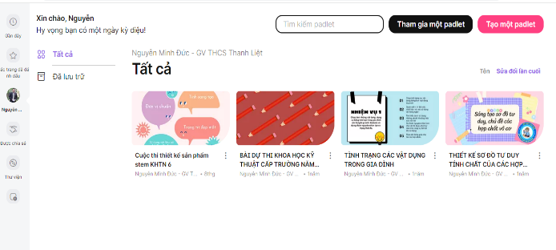 | 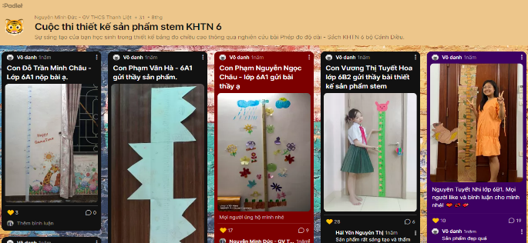
Ảnh 1: Padlet được sử dụng để thu tập thông tin và kết quả nghiên cứu.
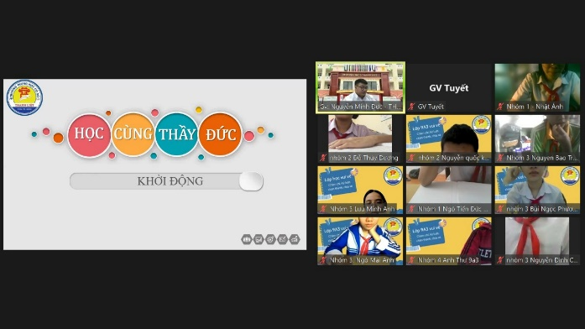 | 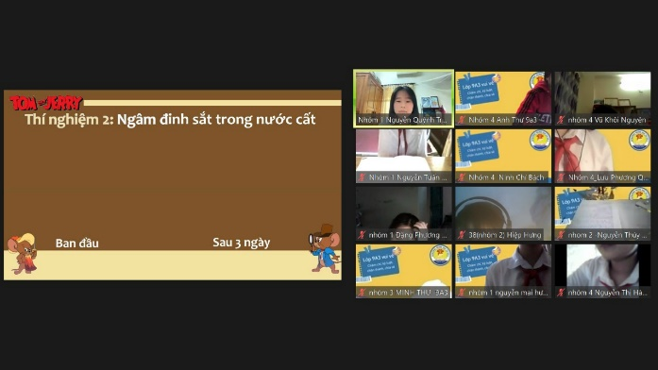
Ảnh : Thầy trò trao đổi thông qua các nền tảng trực tuyến.
- Xây dựng kênh youtube: Đây là kênh thông tin dễ nắm bắt và phù hợp với nhiều đối tương học sinh. Những giải pháp, cách thức thực hiện hay quy trình sản xuất được tổng hợp dạng clip đưa lên kênh từ đó dễ dàng được chuyển tới giáo viên hay các thành viên khác. Đây cũng là một công cụ đánh giá công khai phù hợp với các bạn học sinh.

2. Giải pháp 2: Phối hợp với đồng nghiệp trong tổ và nhà trường cùng thực hiện giải pháp STEM trong dạy học.
- Để có một hoạt động Stem hoàn hảo và có kết quả cao đòi hỏi người giáo viên phải giải quyết một khối lượng công việc vô cùng lớn: từ khâu giao nhiệm vụ đến hướng dẫn, đôn đốc, hỗ trợ giải đáp các thắc mắc của học sinh cũng như túc trực ở phòng thí nghiệm và phòng máy để quản lý học sinh thực hiện đề tài đối với những thí nghiệm khó.
- Nếu một cá nhân làm sẽ tạo ra áp lực về thời gian dẫn đến chán nản và ngại thực hiện. Dự đoán được những khó khăn đó tôi đã kết hợp với những giáo viên cùng bộ môn và khối học để cùng nhau xây dựng hoạt động Stem chung cho nhiều lớp. Do biết phát huy trí tuệ tập thể, với sự phân công nhiệm vụ rõ ràng, khoa học phù hợp với thời gian của từng người và đa dạng trong các môn học, Tổ KHTN trường THCS Thanh Liệt đã từng bước hiện thực hoá thành công hoạt động Stem trong giảng dạy một cách hiệu quả và thiết thực.
- Triển khai hoạt động Stem được đưa vào các buổi họp nhóm, họp tổ chuyên môn tạo không khí hứng khởi, khơi gợi đam mê nghề nghiệp, từ những hoạt động đó góp phần không nhỏ vào nâng cao năng lực chuyên môn cho từng thành viên đặc biệt trong bối cảnh chương trình mới các môn được tích hợp và giáo viên phải đảm nhận nhiều môn học.
- Bên cạnh đó đội ngũ cố vấn cũng vô cùng quan trọng. Nhà trường cũng đã kết nối và phối hợp với nhiều trung tâm lớn như B-Smat, đặc biệt là các thầy cô giáo là giảng viên của trường ĐHSP Hà Nội 2 đã hỗ trợ các hoạt động STEM rất tận tình không chỉ về kiến thức mà còn cả về cơ sở vật chất.
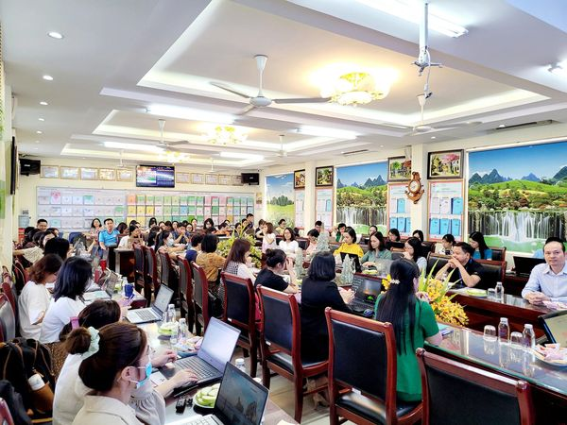 | 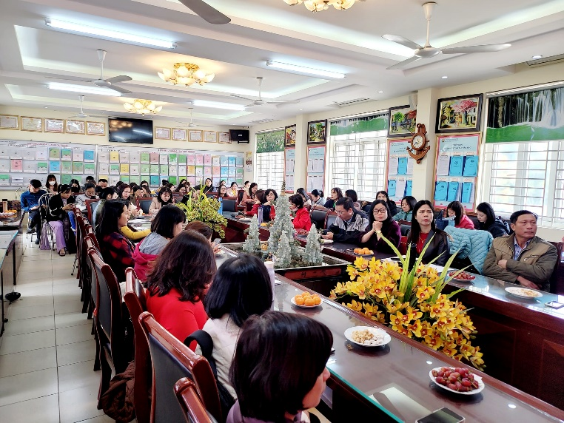
Ảnh : Sinh hoạt chuyên môn tại trường THCS Thanh Liệt
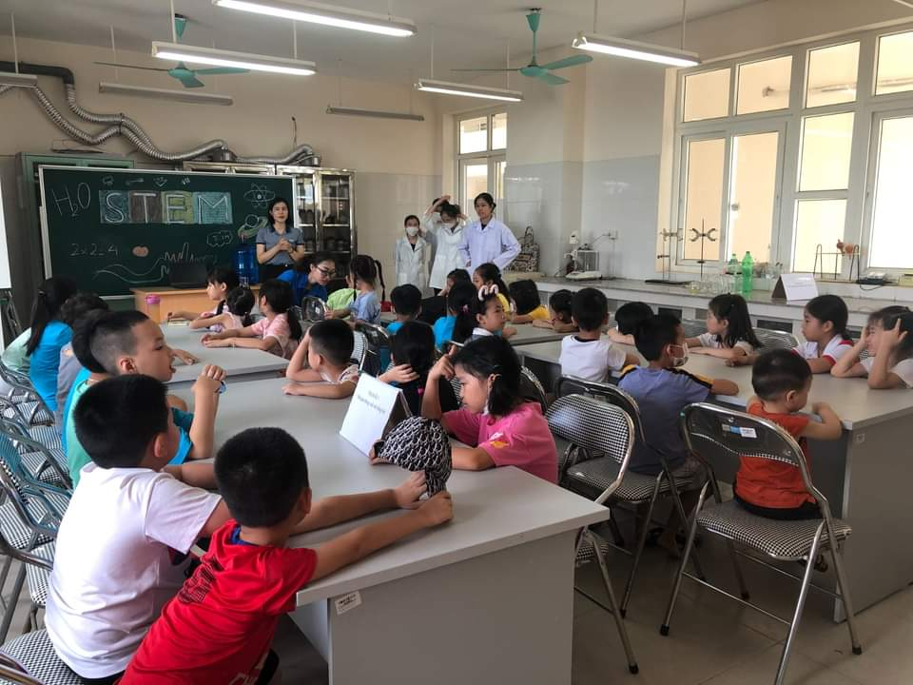 | 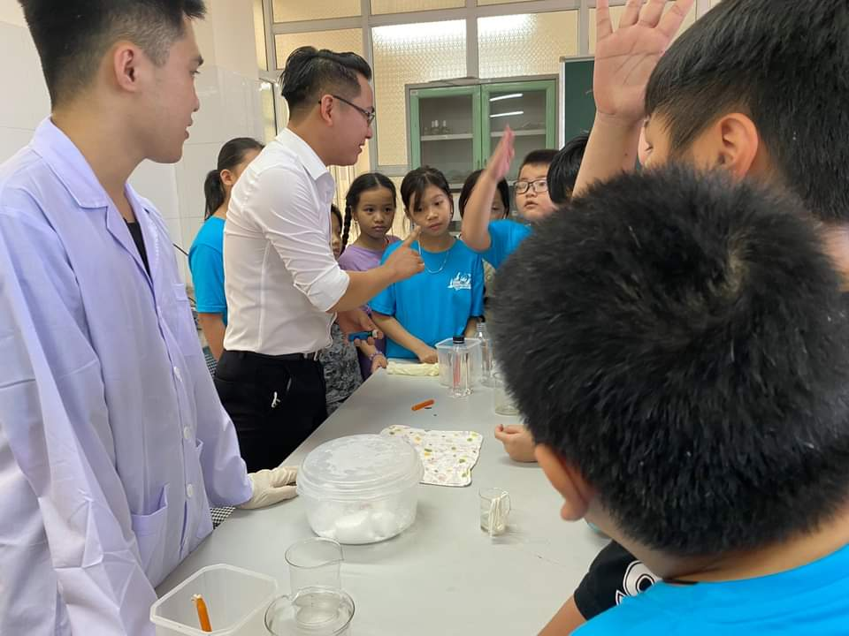
Ảnh: Các thầy cô giảng viên trường ĐHSP Hà Nội 2
hướng dẫn học sinh tham gia trải nghiệm hoạt động STEM

3.Biện pháp 3: Áp dụng giáo dục Stem theo nhiều mức độ khác nhau trong hoạt động giảng dạy
Mức độ 1: Dạy học môn Hoá theo phương pháp giáo dục STEM
Đây là hình thức tổ chức giáo dục STEM chủ yếu trong nhà trường. Theo cách này, các bài học, hoạt động giáo dục STEM được triển khai ngay trong quá trình dạy học các môn học STEM theo hướng tiếp cận liên môn. Các chủ đề STEM, bài học STEM, hoạt động STEM bám sát chương trình của các môn học thành phần. Hình thức giáo dục STEM này không làm phát sinh thêm thời gian học tập.
* Ví dụ minh họa: Chủ đề 4 Oxygen và không khí – KHTN 6.
* Mục tiêu STEM của chủ đề:
Khoa học ( S): Học sinh nắm được tính chất vật lý của oxygen, thành phần của không khí, giải thích được sự quan trọng của không khí với tự nhiên, nhận thức được tác hại của ô nhiễm không khí và sự cần thiết của bảo vệ môi trường không khí.
Công nghệ( T): Sử dụng phần mềm imindmap để thiết kế sơ đồ tư duy hệ thống hóa kiến thức. Tra cứu các thông tin cần thiết trên internet.
Kĩ thuật ( E): Thiết kế được bài powerpoint dùng báo cáo, thuyết trình.
Toán học ( M): Thống kê các số liệu về ô nhiễm không khí qua các năm do các nhà khoa học nghiên cứu.
* Tiến trình hoạt động giáo dục STEM
- Hoạt đông 1: Khởi động
+ Phương pháp, kĩ thuật dạy học: trực quan, kĩ thuật KWL
Hoạt động của giáo viên | Hoạt động của học sinh
- Xem video khái quát về không khí – các nguyên nhân gây ô nhiễm không khí.  - GV tìm hiểu mức độ hiểu biết của học sinh qua bảng hỏi KWL. | - HS xem video.  - HS ghi vào bảng hỏi.
- Hoạt động 2: Tìm hiểu về tính chất vật lý của Oxygen - thành phần của không khí.
+ Phương pháo, kĩ thuật: vấn đáp, hợp tác nhóm, trực quan, thuyết trình
Hoạt động của giáo viên | Hoạt động của học sinh
- GV tổ chức các nhóm nghiên cứu SGK, thảo luận để nêu các tính chất vật lý của Oxygen và thành phần không khí.  - GV quan sát quá trình hđ nhóm và hướng dẫn học sinh.  - GV tổ chức các nhóm thuyết trình, trao đổi, chỉnh sửa và bổ sung kiến thức. | - Các nhóm thảo luận, dùng sơ đồ imindmap tóm tắt kiến thức, thuyết trình kết quả nghiên cứu được.  - HS lắng nghe, trao đổi và ghi chép bài học.
- Hoạt động 3: Tìm hiểu vai trò của không khí đối với tự nhiên
+ Phương pháp: vấn đáp, hợp tác nhóm, trực quan, thuyết trình.
Hoạt động của giáo viên | Hoạt động của học sinh
- Giáo viên cung cấp học liệu và trang wep cho các nhóm tham khảo, nghiên cứu và thảo luận.  - GV tổ chức cho các nhóm báo cáo. | - Các nhóm tìm kiếm thông tin, nghiên cứu tài liệu thiết kế powperpoint thuyết trình.  HS đặt câu hỏi cho bất kì nhóm nào.  HS lắng nghe, ghi chép bài học.
- Hoạt động 4:Nghiên cứu về ô nhiễm không khí và các cách bảo vệ không khí khỏi ô nhiễm.
+ Phương pháp, kĩ thuật: hợp tác nhóm, trực quan, thuyết trình.
- Nếu em là” nhà hoạt động vì môi trường hãy thiết kế 1 poster nêu các nguyên nhân gây ô nhiễm không khí và các cách bảo vệ không khí.  GV tổ chức các nhóm thuyết trình. Tổ chức cho các nhóm học sinh trao đổi đóng góp ý kiến, tư vấn cho nhau. | - Các nhóm tìm kiếm thông tin, nghiên cứu tài liệu, thiết kế, xây dựng poster theo yêu cầu.  - Các nhóm lắng nghe, cùng thảo luận, bổ sung cho poster được hoàn chỉnh.
- Hoạt động 5: Đánh giá
GV đánh giá học sinh qua các hoạt động thuyết trình, sản phầm thảo luận nhóm, sự hợp tác, tính khả thi của bài poster kết hợp với bài kiểm tra.
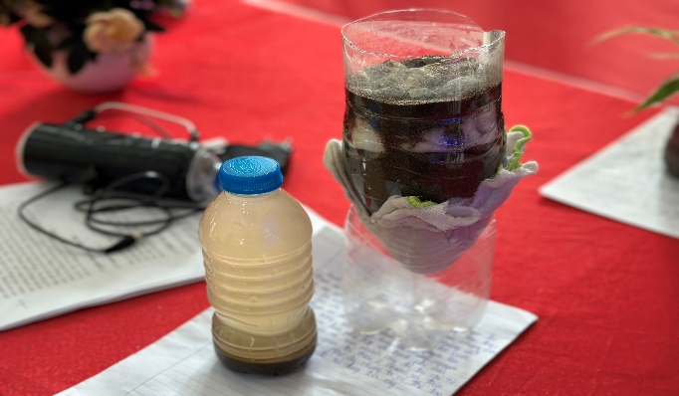 | 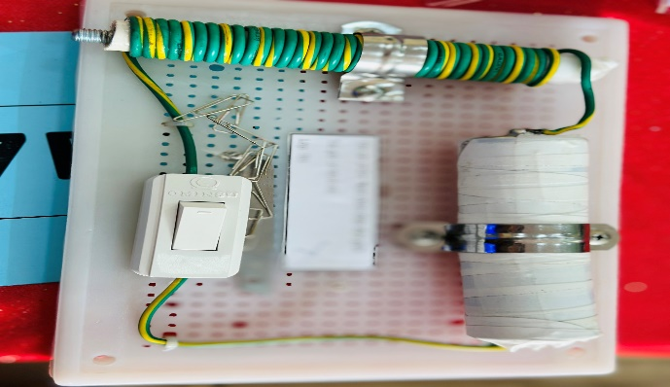
Ảnh 4: Chế tạo dụng cụ thử tính hấp phụ của Cacbon vô định hình. | Ảnh 5: Chế tạo pin điện
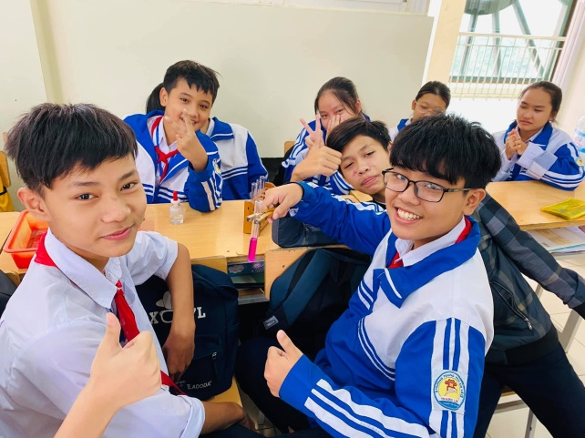 | 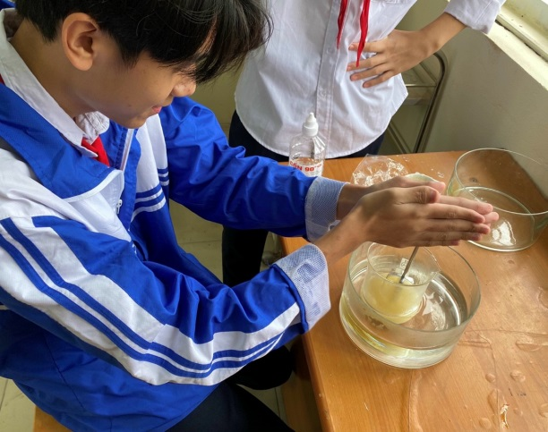
Học sinh hào hứng trong các tiết học có ứng dụng STEM

Mức độ 2: hướng dẫn học sinh tham gia các hoạt động trải nghiệm trong chương trình giáo dục STEM
- Trong hoạt động trải nghiệm STEM, học sinh được khám phá các ứng dụng khoa học, kỹ thuật trong thực tiễn đời sống. Qua đó, nhận biết được ý nghĩa của khoa học, công nghệ, kỹ thuật và toán học đối với đời sống con người, nâng cao hứng thú học tập các môn học STEM. Đây cũng là cách thức để thu hút sự quan tâm của xã hội tới giáo dục STEM.
Để tổ chức thành công các hoạt động trải nghiệm STEM, cần có sự tham gia, hợp tác của các bên liên quan như trường trung học, cơ sở giáo dục nghề nghiệp, các trường đại học, doanh nghiệp.
- Trải nghiệm STEM còn có thể được thực hiện thông qua sự hợp tác giữa trường trung học với các cơ sở giáo dục đại học, giáo dục nghề nghiệp. Theo cách này, sẽ kết hợp được thực tiễn phổ thông với ưu thế về cơ sở vật chất của giáo dục đại học và giáo dục nghề nghiệp.
- Các trường trung học có thể triển khai giáo dục STEM thông qua hình thức câu lạc bộ STEM. Tham gia câu lạc bộ STEM, học sinh được học tập nâng cao trình độ, triển khai các dự án nghiên cứu, tìm hiểu các ngành nghề thuộc lĩnh vực STEM. Đây là hoạt động theo sở thích, năng khiếu của học sinh.
 | 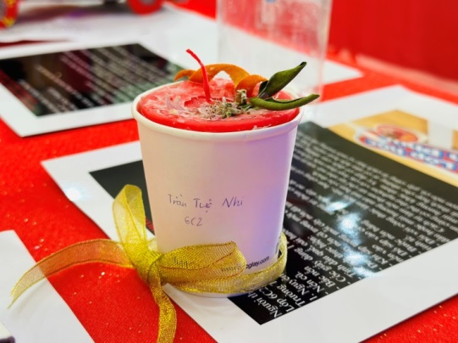
TS. Đỗ Thủy Tiên hướng dẫn học sinh tham gia hoạt động STEM | Sản phẩm của học sinh( nến thơm)
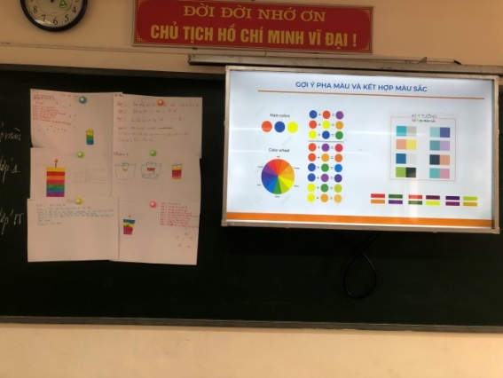 | 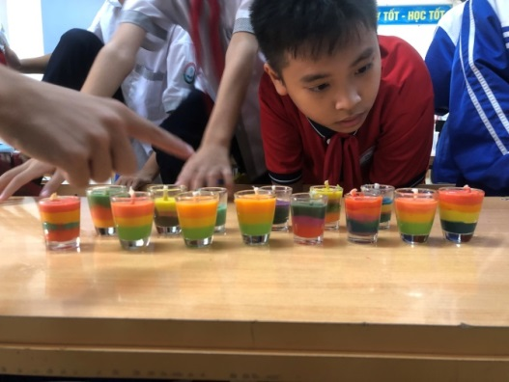
Ảnh: Học sinh báo cáo kết quả sản phẩm STEM

Mức độ 3: Phối hợp tìm nhân tố tham gia các hoạt động nghiên cứu khoa học, kĩ thuật
- Giáo dục STEM có thể được triển khai thông qua hoạt động nghiên cứu khoa học và tổ chức các cuộc thi sáng tạo khoa học kỹ thuật. Hoạt động này không mang tính đại trà mà dành cho những học sinh có năng lực, sở thích và hứng thú với các hoạt động tìm tòi, khám phá khoa học, kỹ thuật giải quyết các vấn đề thực tiễn.
- Tổ chức tốt hoạt động câu lạc bộ STEM cũng là tiền đề phát triển hoạt động sáng tạo khoa học kỹ thuật và triển khai các dự án nghiên cứu trong khuôn khổ cuộc thi khoa học kỹ thuật dành cho học sinh trung học. Bên cạnh đó, tham gia câu lạc bộ STEM và nghiên cứu khoa học, kĩ thuật là cơ hội để học sinh thấy được sự phù hợp về năng lực, sở thích, giá trị của bản thân với nghề nghiệp thuộc lĩnh vực STEM,
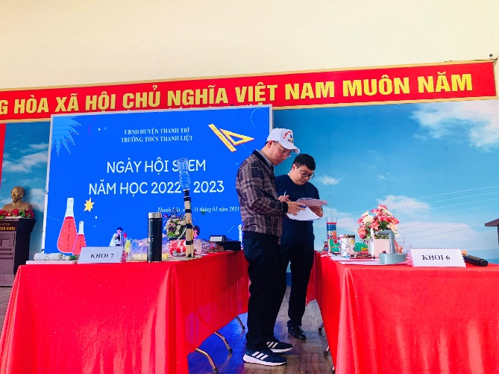 | 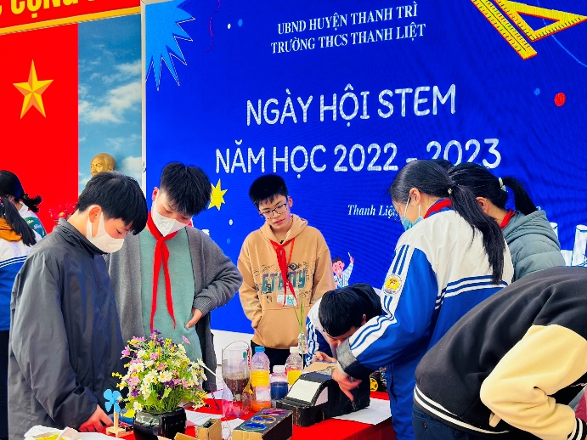
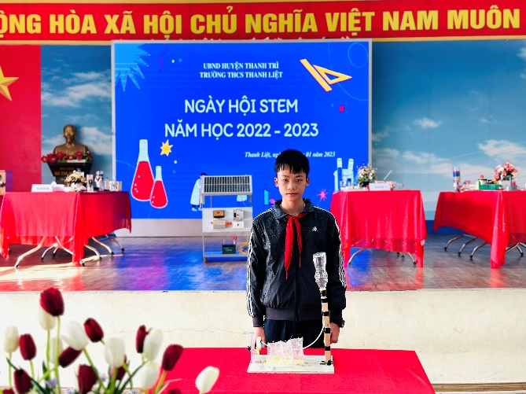 | 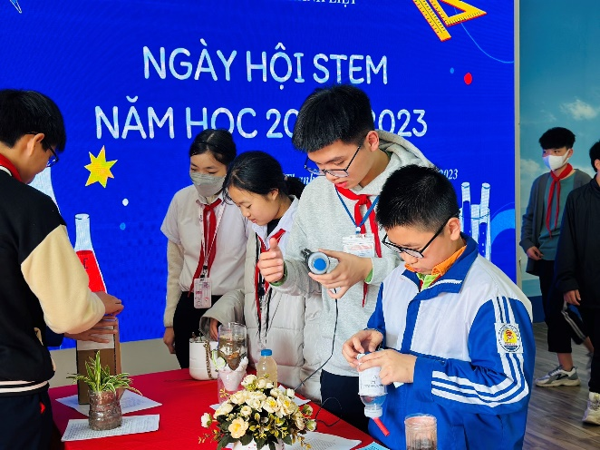

Ảnh : Học sinh tham gia ngày hội STEM cấp trường.

IV. Kết quả đạt được

Nhờ áp dụng những biện pháp trên, trong những năm học vừa qua chất lượng dạy học ở lớp tôi có hiệu quả rõ rệt. Đã có nhiều em phát huy được năng lực, tích cực chủ động trong học tập và sáng tạo, hoạt động học tập rất tốt. Các em tiến bộ rất nhiều về kĩ năng nói, kĩ năng trả lời câu hỏi, kĩ năng bày tỏ ý kiến, mạnh dạn, tự tin khi thể hiện mình. Cụ thể:

- Điểm trung bình ở các lớp tôi dạy cao hơn trước khi áp dụng biện pháp

- Kết quả bồi dưỡng học sinh giỏi:

Trong 2 năm có nhiều học sinh đạt giải cấp huyện ở môn thi IJSO và có 2 em đạt giải thành phố.
Năm học | KHKT và STEM |  | IJSO |  | MÔN HÓA HỌC
Năm học | Huyện | TP | Huyện | TP | Huyện | TP
2019 -2020 |  |  |  |  | 5
2020 - 2021 | 1 |  | 5 | 2 | 15 | 2
2021 - 2022 | 1 |  | 29 | 2 | 16 | 1
2022 - 2023 | 9 |  | 10 | 1 | 15
- Về phía giáo viên:
Tham gia thi giáo viên giỏi cấp huyện đạt giải xuất sắc xếp thứ 2/16 trường tham dự.
Giờ dạy báo cáo cấp huyện được đánh giá cao đặc biệt là có sản phẩm STEM vận dụng kiến thức bài học : “Sử dụng năng lượng xanh vào điều chế khí Hiđro và Oxi thông qua phản ứng điện phân nước.
Tham gia đóng góp cho ngày hội STEM ngành giáo dục huyện thanh trì với nhiều sản phẩm được đánh giá cao trong gian hàng trưng bày: Sản phẩm nam châm điện, Xe y tế tự hành, hệ thống cảnh báo sớm khói thuốc lá, mô hình trồng rau thủy canh an toàn.... đã góp phần giúp nhà trường đạt giải nhất nội dung trưng bày gian hàng.
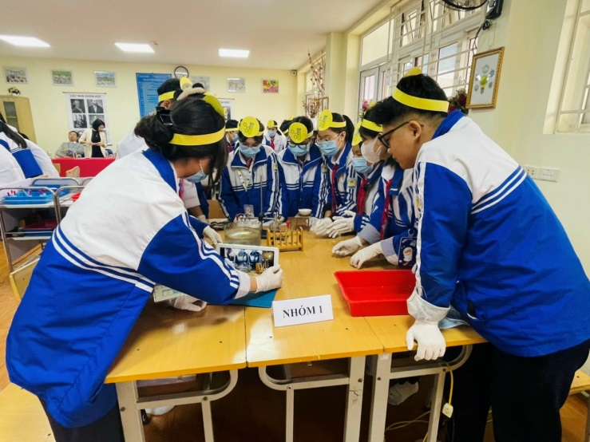 | 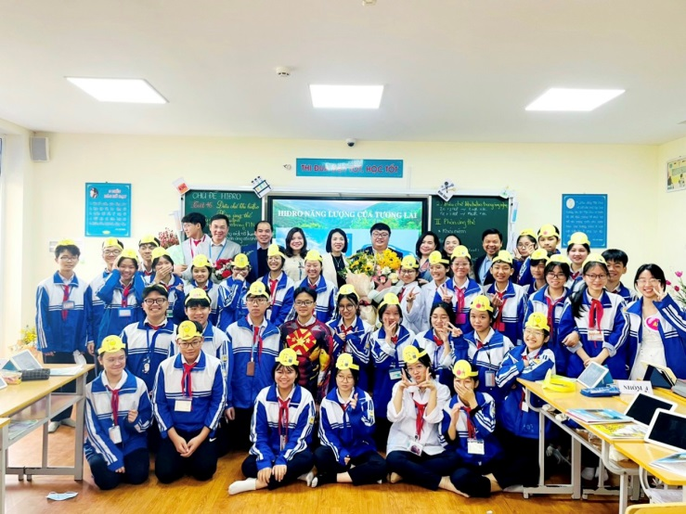
Học sinh thực hành thí nghiệm | Tiết dạy đạt giờ Xuất sắc hội thi GVG do PGD huyện tổ chức
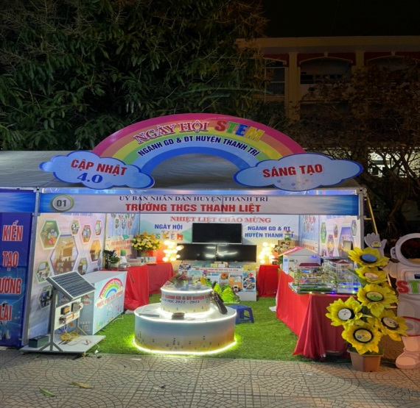 | 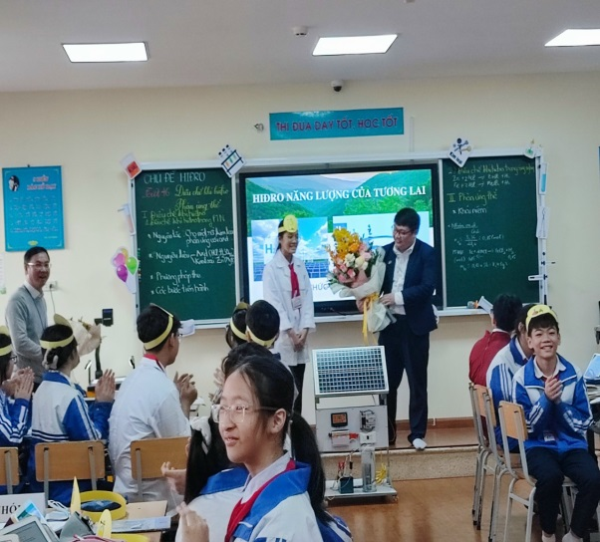
Ảnh: Các sản phẩm STEM

V. Hiệu quả của việc áp dụng sáng kiến kinh nghiệm

1. Mức độ phù hợp với học sinh và thực tiễn của nhà trường

Với phương pháp giảng dạy STEM, giáo viên có thể kết hợp linh hoạt các phương pháp và kĩ thuật dạy học tích cực, xây dựng những chủ đề học tập để học sinh có thể vận dụng kiến thức vào thực tiễn. Qua các hoạt động, học sinh đóng vai trò người phát minh kiến thức làm tăng khả năng tìm tòi, học hỏi và sáng tạo của bản thân, đồng thời hoàn thiện dần những kĩ năng cần có trong cuộc sống: giao tiếp, hợp tác, lập kế hoạch, quyết định, phản biện... từ đó giúp các em phát hiện dược năng lực, sở thích của bản thân và lựa chọn ngành nghề phù hợp. Ngoài ra khi các em đóng vai trò là nhà sản xuất, bản thân sẽ hiểu rõ hơn về ý nghĩa của sản phẩm làm ra, yêu quý hơn, có ý thức hơn trong bảo vệ sức khoẻ bản thân và cộng đồng.

2. Mức độ đáp ứng yêu cầu đổi mới phương pháp dạy học và kiểm tra đánh giá:

Đáp ứng được yêu cầu đổi mới phương pháp giáo dục và kiểm tra đánh giá

Nếu trong quá trình dạy học môn khoa học tự nhiên, giáo viên quan tâm, giúp học sinh lên hệ các kiến thức với thực tiễn, thì sẽ hình thành và rèn luyện ý thức học, vận dụng thực tiễn, tìm ra các biện pháp giải quyết vấn đề. Đồng thời góp phần quan trọng vào việc nâng cao hiệu quả dạy học và hoàn thành nhiệm vụ giáo dục toàn diện. Phương pháp giảng dạy theo hướng dạy học tích hợp STEM là một trong những định hướng đổi mới quan trọng về PPDH hiện nay.

C. KẾT LUẬN – KHUYẾN NGHỊ

I. Kết luận
Việc ứng dụng giáo dục STEM nhằm đổi mới nội dung, phương pháp dạy học là một công việc lâu dài, khó khăn đòi hỏi rất nhiều điều kiện về cơ sở vật chất, tài chính, năng lực của đội ngũ giáo viên. Nhưng thiết nghĩ rằng, với khả năng sư phạm vốn có cộng thêm bồi dưỡng về kiến thức liên môn, các GV hoàn toàn có thể áp dụng STEM trong giảng dạy để thể hiện tốt hơn phương pháp sư phạm, góp phần đổi mới phương pháp giảng dạy. Vấn đề đặt ra là mỗi GV cần sáng suốt, linh hoạt trong việc áp dụng biện pháp này trong những trường hợp cần thiết sao cho quá trình giảng dạy của mình đạt kết quả mong muốn với mục tiêu để học sinh không chỉ nắm kiến thức mà còn được bồi dưỡng năng lực cảm thụ, năng lực thẩm mĩ và biết hướng đến những giá trị chân, thiện, mĩ như định hướng của chương trình GDPT 2018 hướng tới.
- Tính mới:
Sáng kiến kinh nghiệm đã đề xuất được các hoạt động trải nghiệm có nội
dung thực tế nhằm mục đích tạo động cơ học tập cho học sinh.
Làm rõ cách thức thiết kế các hoạt động trải nghiệm liên quan đến thực tiễn nhờ kết nối các kiến thức và vận dụng kiến thức vào thực tiễn.
Sáng kiến cũng đã đề xuất được các bước tiến trình dạy học theo định hướng giáo dục STEM – một đề tài được quan tâm hiện nay.
Phân tích để thấy được tầm quan trọng của việc tăng cường các hoạt động trải nghiệm nhằm giúp phát triển năng lực cần thiết cho học sinh và tạo hứng thú cho học sinh.
- Về tính sáng tạo:
Đây là đề tài được đúc rút từ kinh nghiệm bản thân, có tính thực tiễn cao.
Các kiến thức được học sinh trải nghiệm, vận dụng giải quyết các tình huống trong thực tiễn nên hiểu rõ các vấn đề bản chất và thấy được sự gần gũi trong kiến thức với cuộc sống đời thường.
- Về tính hiệu quả:
Đề tài có giá trị, góp phần giúp học sinh hiểu sâu và giải quyết các vấn đề
quan trọng trong thực tiễn cuộc sống. Có giá trị trong việc giáo dục ý thức, rèn luyện được các năng lực cho học sinh, phù hợp trong giai đoạn hiện nay đỏi hỏi đổi mới căn bản và toàn diện.
- Hướng phát triển của đề tài:
- Đề tài có thể mở rộng thêm với nhiều dự án khác trong chương trình.
- Đề tài có thể mở rộng theo hướng dạy học liên quan đến các vấn đề thời sự.

II. Khuyến nghị.
Đối với học sinh và phụ huynh: Tích cực tham gia các tiết học ngoại khóa, các yêu cầu học tập mà GV tổ chức. Thường xuyên có ý thức liên hệ các vấn đề học tập với thực tiễn xung quanh trường, lớp, gia đình và xã hội để các em thấy rõ hơn ý nghĩa của những tri thức và hứng thú trong học tập. Tăng cường thời gian làm việc nhóm trao đổi kết hợp với bạn bè để có hiệu quả học tập cao hơn.
Đối với Phòng giáo dục: Tổ chức bồi dưỡng cho GV về những phương pháp giảng dạy hiện đại, khuyến khích giáo viên vận dụng những mô hình dạy học mới, tích cực trong đó có phương pháp dạy học STEM. Trang bị thêm cơ sở vật chất để đáp ứng cho quá trình dạy học. Tổ chức các hoạt động ngoại khóa, hoạt động trải nghiệm sáng tạo để học sinh có nhiều sân chơi áp dụng vào thực tế đời sống từ đó khắc sâu kiến thức hơn nữa.
Việc áp dụng phương pháp dạy học này còn gặp nhiều khó khăn như kinh phí thực nghiệm, nhận thức về đổi mới phương pháp của giáo viên còn hạn chế. Để tổ chức được các hoạt động dạy học STEM một cách hiệu quả cần có sự ủng hộ của ban giám hiệu nhà trường, các đồng nghiệp. Vì vậy tôi mong muốn có sự hợp tác giúp đỡ tạo điều kiện cho giáo viên khi thực hiện. Ngoài ra cũng cần có sự ủng hộ của các bậc phụ huynh, để tạo điều kiện cho các em tham gia
Trên đây là một số biện pháp của bản thân tôi để nâng cao hiệu quả việc Đưa giáo dục STEM vào giảng dạy bộ môn Hoá học và KHTN ở THCS đáp ứng đổi mới giáo dục theo chương trình GDPT 2018 để việc giảng dạy ngày một tốt hơn nữa nhằm phát huy năng lực của giáo viên và quan trọng hơn nữa là chất lượng học sinh ngày một đi lên.
Rất mong nhận được những ý kiến đóng góp quý báu của các thầy cô.
Tôi xin trân trọng cảm ơn!

NGƯỜI VIẾT

Nguyễn Minh Đức

PHỤ LỤC
Khảo sát mức độ hứng thú của học sinh trước khi áp dụng biện pháp ở lớp 8A1, 6B2, 6A4 với tổng số 119 học sinh
Câu 1: Thái độ của em đối với bộ môn KHTN:
 | Rất thích | Bình thường | Không thích
Trước | 23 (19,3%) | 42 (22,7%) | 48 (37,0%)
Sau | 65 (37,8%) | 35 (26,9%) | 19 (12,6%)
Câu 2: Những hoạt động của em trong giờ học môn KHTN:
Các hoạt động | Trước |  |  | Sau
Các hoạt động | Thường xuyên | Đôi khi | Không thực hiện | Thường xuyên | Đôi khi | Không thực hiện
- Nghe giáo viên giảng và ghi chép. | 57 | 40 | 22 | 100 | 14 | 5
- Đọc SGK để trả lời câu hỏi. | 30 | 55 | 34 | 73 | 38 | 8
- Trao đổi, thảo luận với bạn để giải quyết vấn đề. | 25 | 60 | 34 | 83 | 26 | 10
- Làm các thí nghiệm hoặc thực hành. | 32 | 40 | 47 | 78 | 24 | 17
- Tham gia phát biểu xây dựng bài. | 43 | 45 | 31 | 84 | 20 | 15
- Tự giác giải bài tập trên lớp. | 28 | 35 | 56 | 80 | 21 | 18
KẾT QUẢ TRONG CÁC CUỘC THI
Năm học | KHKT |  | IJSO |  | MÔN HÓA HỌC
Năm học | Huyện | TP | Huyện | TP | Huyện | TP
2019 -2020 |  |  |  |  | 5
2020 - 2021 | 1 |  | 5 | 2 | 15 | 2
2021 - 2022 | 1 |  | 29 | 2 | 16 | 1
2022 - 2023 |  |  | 10 | 1 | 15
KẾT QUẢ GIÁO DỤC ĐẠI TRÀ MÔN KHTN
 | Tốt | Khá | Đạt | Chưa đạt
Năm học 2021 - 2022 | 77,16 % | 21,29 % | 4,55% | 0%

